Atividade de presença 5

Vinícius do Amaral Brunheroto

Conceitos de Linguagem de Programação

1)

G={V,T,S,P}

V é o vocabulário total da linguagem

T é o conjunto de símbolos terminais

**S é o símbolo inicial**

P é o conjunto de produções.

Símbolos terminais:

{0,1}

Produções:

<S> = 1<S>

<S>= 00<A>

<A>=0<A>

<A>=0

<S> = 1<S> | 00 <A>

<A> = 0<A> | 0

0

0

0

0

**<S>**

1

**<A>**

**a)**

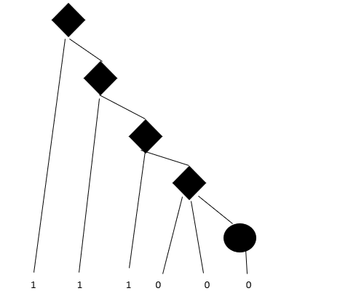

b)

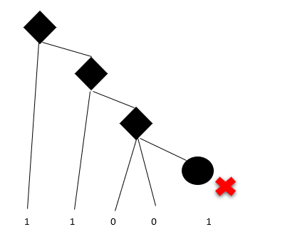

2)

G={V,T,S,P}

V é o vocabulário total da linguagem

T é o conjunto de símbolos terminais

**S é o símbolo inicial**

P é o conjunto de produções.

Símbolos terminais:

{0,1}

Produções:

<S> = 0<A>

<S>= 1<A>

<A>=0<B>

<B>=1<A>

<B>=1

<S>= 0<A> | 1<A>

<B>= 1<A> | 1

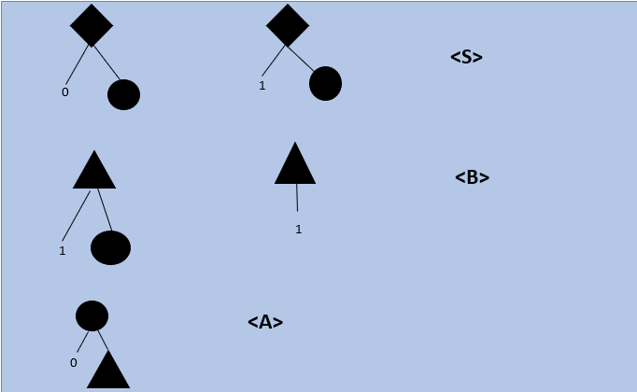

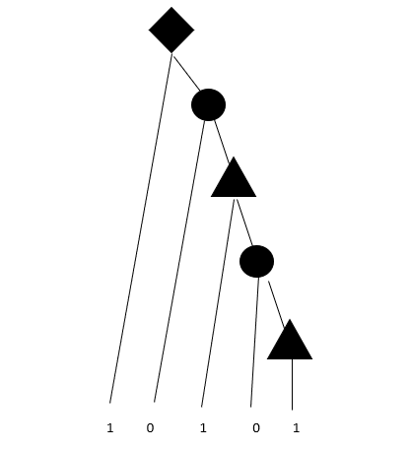a)

b)

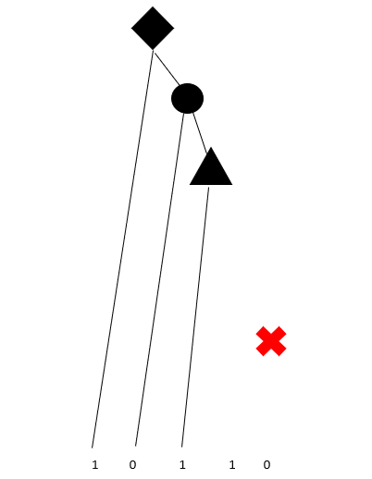

3)

<Expressão>: (x* y)+ x

<expressão> → ( <expressão> ) |  
 <expressão> + <expressão> |  
 <expressão>*<expressão> |  
 <variável>  
<variável> → x | y

Símbolos terminais: +,*,(,),x,y

Símbolos não terminais: expressão,variável



**<expressão>**

**Continuação**

*

**<variável>**

y

x

